ГККП «Ясли сад «Асем - Ай» с.Талапкер

№ | ФИО педагога/тех.персонала | Наименование организации, должность | Фото3*4 | Нагрузка и расписание | № приказа и дата назначения | Какую категорию имеет, приказ № дата присвоения, наличие сертификатов | Сведения о перевдижении по образовательным учреждениям (приказ об увольнении №, дата, куда был трудоустроен)
1 | Бекишева Асем Есенжоловна | ГККП«Ясли - сад«Асем-Ай» с.Талапкер  Заведующая |  | 1 ст | № 154  27.10.2021 | І -санат,2020ж.  Халықаралық білім беруді дамыту академиясы ,2023ж. Мектепке дейінгі тәрбие мен оқыту мазмұнын жаңғырту контентіндегі мектепке дейінгі ұйымдағы педагогикалық менеджмент»,72 сағат
2 | Амангельдина Гульнара Мухамметовна | ГККП«Ясли - сад«Асем-Ай» с.Талапкер  Бухгалтер |  | 1,5 ст | № 60 01.06.2021
3 | Сулейменова Айнагуль Усербаевна | ГККП«Ясли - сад«Асем-Ай» с.Талапкер  Методист |  | 1 ст | № 121 21.04.2014 | 2021жыл 5 тамыз № 151/1 бұйрығы  Халықаралық білім беру академиясы, 2023ж."Мектепке дейінгі ұйымдарда әдістемелік жұмысты ұйымдастыру" 72 с.
4 | Касымова Жумагул Тилегеновна | ГККП«Ясли - сад«Асем-Ай» с.Талапкер  Медсестра |  | 1 ст | № 99 01.09.2023
5 | Сагындыкова Кульжаухар Олжабаевна | ГККП«Ясли - сад«Асем-Ай» с.Талапкер  Диетсестра |  | 1 ст | № 53 08.08.2018
6 | Хамит Жанна Мухтаровна | ГККП«Ясли - сад«Асем-Ай» с.Талапкер  Секретарь - делопроизводитель |  | 1 ст | № 197  06.08.2014
7 | Сапарбек Гүлназ Сапарбекқызы | ГККП«Ясли - сад«Асем-Ай» с.Талапкер  Психолог |  | 1,5 ст | № 87 01.09.2021
8 | Абдраманова Аружан Көшербайқызы | ГККП«Ясли - сад«Асем-Ай» с.Талапкер  Логопед |  | 1,5 ст | № 2 05.01.2022
9 | Ахмет Қымбат Жолтайқызы | ГККП«Ясли - сад«Асем-Ай» с.Талапкер  Учитель физ.культуры |  | 1,5 ст | № 10 01.08.2014 | ІІ- санат, 2019  Халықаралық білім беру академиясы, 2021ж. «Мектепке дейінгі ұйымдарда дене шынықтыру нұсқаушысының кәсіби шеберлігін шыңдау жолдары» 72 сағ.
10 | Жупархан Еркеш | ГККП«Ясли - сад«Асем-Ай» с.Талапкер  Учитель физ.культуры |  | 1,25 ст | № 75 01.09.2016
11 | Қайыржан Бейбітбек Қамарұлы | ГККП«Ясли - сад«Асем-Ай» с.Талапкер  Учитель музыки |  | 1,5 ст | № 93 10.03.2015 | ҚРБЖҒМ «Өрлеу» біліктілікті арттыру ұлттық орталығы» АҚ, 2021ж. «Мектепке дейінгі ұйымдардағы музыка жетекшілерінің кәсіби құзыреттіліктерін дамыту» 72 сағ.
12 | Токбаева  Галия  Ережеповна | ГККП«Ясли - сад«Асем-Ай» с.Талапкер  Учитель музыки |  | 1,5 ст | №109  11.09.2023 | Вторая категория ,  2019 год
13 | Жакудина  Бибигуль  Калабаевна | ГККП«Ясли - сад«Асем-Ай» с.Талапкер  Учитель ИЗО | 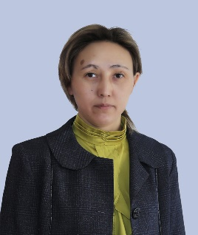 | 1 ст | №106  04.09.2023 | Халықаралық білім беруді дамыту академиясы,2021 ж. «Мектепке дейінгі ұйымдарда тәрбиеші»360 сағ.
14 | Арынгазина Гульнара Кабдоллаевна | ГККП«Ясли - сад«Асем-Ай» с.Талапкер  Хореограф |  | 1 ст | № 3  04.01.2023
15 | Ақниязова  Гүлманат Маратқызы | ГККП«Ясли - сад«Асем-Ай» с.Талапкер  Воспитатель |  | 1 ст | № 185 01.08.2014 | Педагог –модератор 2021ж  «Нұрсұлтан» Республикалық әдістемлік және білім беру орталығы, 2022ж.“Мектепке дейінгі ұйымдарда оқыту мен тәрбие беру саласындағы жаңартылған білім беру мазмұны және жаңа инновациялық технологияларды қолдану және инклюзивтік білім берудің әдіс – тәсілдерін оқыту үйрету»72 сағ.
16 | Ахмет Гүлайхан Жұмашқызы | ГККП«Ясли - сад«Асем-Ай» с.Талапкер  Воспитатель |  | 1 ст | № 50 06.09.2019 | Педагог-модератор, 2023ж.
17 | Бектанова Менсулу Мамиркызы | ГККП«Ясли - сад«Асем-Ай» с.Талапкер  Воспитатель |  | 1,5 ст | № 13 12.11.2013 | Педагог -модератор, 2023ж.  «Дарын Онлайн», 2023ж. «Үздік тәрбиеші» квалификация арттыру жаңа цифрлық технологияларды меңгеру 80 сағ.
18 | Смагулова Майра Сакеновна | ГККП«Ясли - сад«Асем-Ай» с.Талапкер  Воспитатель |  | 1 ст | № 20 12.11.2013 | «Нұрсұлтан» Республикалық әдістемлік және білім беру орталығы Астана қ, 2023ж. «Мектепке дейінгі білім беру ұйымдарда 4к моделін қолдануды және оқу – тәрбиелеу процесіне инклюзивтік білімді ерекше білім беруге қажеттілігі бар балаларды қосу»72 сағат
19 | Шогалова Корлан Конысбаевна | ГККП«Ясли - сад«Асем-Ай» с.Талапкер  Воспитатель |  | 1 ст | № 19 12.11.2013 | ҚРБЖҒМ «Өрлеу» біліктілікті арттыру ұлттық орталығы» АҚ, 2022ж. «Мектепке дейінгі білім беру мазмұнын жаңарту жағдайындағы әдістемелік жұмыстың ұйымдастырушылық –педагогикалық аспектілері» 72 сағат.
20 | Ибжанова Гульнур Алимбаевна | ГККП«Ясли - сад«Асем-Ай» с.Талапкер  Воспитатель |  | 1 ст | № 20 06.02.2017 | Педагог – модератор,2020  ҚРБЖҒМ «Өрлеу» біліктілікті арттыру ұлттық орталығы АҚ, 2020 ж. «Мектепке дейінгі білім беру мазмұнын жаңарту жағдайында әдістемелік жұмыстарды ұйымдастырудың педагогикалық аспектілері»72 сағат
21 | Шаймурат Марал | ГККП«Ясли - сад«Асем-Ай» с.Талапкер  Воспитатель |  | 1 ст | № 193 07.09.2015 | Педагог -модератор,2021  «Нұр Болашақ» мектепке дейінгі ұйымдар одағы» заңды тұлғалар бірлестігі, 2020ж. «Мектепке дейінгі тәрбие мен оқытудың мазмұнын жаңарту жағдайындағы оқу тәрбие үдірісінің жасалу бағыттары»72 сағ.«Дарын Онлайн», 2023ж. «Үздік тәрбиеші» квалификация арттыру жаңа цифрлық технологияларды меңгеру 80 сағ.
22 | Жуманова Нургуль Қалабаевна | ГККП«Ясли - сад«Асем-Ай» с.Талапкер  Воспитатель |  | 1 ст | № 9 17.01.2017 | Педагог – модератор, 2023  «Дарын Онлайн», 2023ж. «Үздік тәрбиеші» квалификация арттыру жаңа цифрлық технологияларды меңгеру
23 | Жумабаева Сауле Тайрановна | ГККП«Ясли - сад«Асем-Ай» с.Талапкер  Воспитатель |  | 1 ст | № 36 10.05.2017 | Педагог- модератор, 2021ж  Педагогикалық шеберлік орталығының Көкшетау қ. Филиалы, 2021ж. «Мектепке дейінгі ұйым педагогтерінің біліктілігін арттыру білім беру бағдарламасы» 235 сағ.
24 | Таменова Жанар Ильясовна | ГККП«Ясли - сад«Асем-Ай» с.Талапкер  Воспитатель |  | 1 ст | № 178 10.08.2015 | Педагог – модератор,2020  Педагогикалық шеберлік орталығының Көкшетау қ. Филиалы, 2021ж. «Мектепке дейінгі ұйым педагогтерінің біліктілігін арттыру білім беру бағдарламасы» 235 сағ.
25 | Мизамбекова Майнур Умирзаковна | ГККП«Ясли - сад«Асем-Ай» с.Талапкер  Воспитатель |  | 1 ст | № 49 03.01.2015 | Педагог- модератор, 2021ж  ҚРБЖҒМ «Өрлеу» біліктілікті арттыру ұлттық орталығы АҚ, 2020ж.«Мектепке дейінгі білім беру мазмұнын жаңарту жағдайында әдістемелік жұмыстарды ұйымдастырудың педагогикалық аспектілері»72 сағ.
26 | Бақыт Назым Аралбайқызы | ГККП«Ясли - сад«Асем-Ай» с.Талапкер  Воспитатель |  | 1 ст | № 2 14.01.2019 | Педагог- модератор, 2021ж  Педагогикалық шеберлік орталығының Көкшетау қ. Филиалы, 2021ж. «Мектепке дейінгі ұйым педагогтерінің біліктілігін арттыру білім беру бағдарламасы» 235 сағ.
27 | Серикова  Алмагүл  Өндірісқызы | ГККП«Ясли - сад«Асем-Ай» с.Талапкер  Воспитатель |  | 1 ст | № 65 13.02.2014 | Педагог- модератор, 2021ж.  «Нұр Болашақ» мектепке дейінгі ұйымдар одағы» заңды тұлғалар бірлестігі, 2020ж.«Мектепке дейінгі тәрбие мен оқытудың мазмұнын жаңарту жағдайындағы оқу тәрбие үдірісінің жасалу бағыттары»72 сағ.
28 | Сауырбаева  Эльмира  Садуакасовна | ГККП«Ясли - сад«Асем-Ай» с.Талапкер  Воспитатель |  | 1 ст | № 46 04.05.2021 | «Нұр Болашақ» мектепке дейінгі ұйымдар одағы» заңды тұлғалар бірлестігі, 2020ж.«Мектепке дейінгі тәрбие мен оқытудың мазмұнын жаңарту жағдайындағы оқу тәрбие үдірісінің жасалу бағыттары»72 сағ. Халықаралық білім беру академиясы, 2023ж. «Мектепке дейінгі үйымда жаңартылған білім беру мазмұны бойынша оқытудың жаңа әдіс- тәсілдері»72 сағ.
29 | Кашкимбаева  Даметай  Ниязгалиевна | ГККП«Ясли - сад«Асем-Ай» с.Талапкер  Воспитатель |  | 1 ст | № 90 02.09.2021 | Педагог-модератор, 2023  ҚРБЖҒМ «Адамның үйлесімді дамуы ұлттық институты» КЕ АҚ, 2021ж. «Өзін –өзі тану» пәнін оқытудың ғылыми –әдіснамалық негіздері» 72 сағат
30 | Шайжан Гүлдерайым Қанатқызы | ГККП«Ясли - сад«Асем-Ай» с.Талапкер  Воспитатель |  | 1 ст | № 84 01.09.2021 | ҚРБЖҒМ «Өрлеу» біліктілікті арттыру ұлттық орталығы АҚ, 2021ж. «Мектепке дейінгі ұйымның сапасын бағалау негізінде заттық –кеңістік дамытушы ортасын жобалау»72 сағ.
31 | Жұпархан Серікгүл | ГККП«Ясли - сад«Асем-Ай» с.Талапкер  Воспитатель |  | 1 ст | № 98-1 07.10.2021 | «Дарын Онлайн»,2023ж. «Үздік тәрбиеші» квалификация арттыру жаңа цифрлық технологияларды меңгеру» 80 сағ.
32 | Жандарбекова Асель Муратовна | ГККП«Ясли - сад«Асем-Ай» с.Талапкер  Воспитатель | 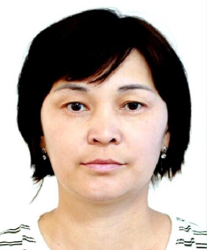 | 1 ст | № 13 01.02.2022 | Халықаралық білім беру академиясы, 2023ж.«Мектепке дейінгі үйымда жаңартылған білім беру мазмұны бойынша оқытудың жаңа әдіс- тәсілдері» 72 сағ.
33 | Мукушова Асемгуль Темиргалиевна | ГККП«Ясли - сад«Асем-Ай» с.Талапкер  Воспитатель |  | 1 ст | № 123 01.04.2015
34 | Ховдахан Марина | ГККП«Ясли - сад«Асем-Ай» с.Талапкер  Воспитатель |  | 1 ст | № 184 01.08.2014
35 | Хамитова Жамиля Ескендірқызы | ГККП«Ясли - сад«Асем-Ай» с.Талапкер  Воспитатель |  | 1 ст | № 176 03.08.2015 | Педагог –модератор 2023ж  «Нұрсұлтан» Республикалық әдістемлік және білім беру орталығы,2022ж. «Мектепке дейінгі білім беру ұйымдарда 4к моделін қолдануды және оқу – тәрбиелеу процесіне инклюзивтік білімді ерекше білім беруге қажеттілігі бар балаларды қосу» 72 сағат
36 | Сабырханова Алия Даулетқызы | ГККП«Ясли - сад«Асем-Ай» с.Талапкер  Воспитатель |  | 1 ст | № 91 06.09.2021 | Халықаралық білім беру академиясы, 2023ж.«Мектепке дейінгі үйымда жаңартылған білім беру мазмұны бойынша оқытудың жаңа әдіс- тәсілдері» 72 сағ.
37 | Махметова Аяужан Сайранқызы | ГККП«Ясли - сад«Асем-Ай» с.Талапкер  Воспитатель |  | 1 ст | № 98  01.09.2023
38 | Жаксыбаева Сандугаш Алкеновна | ГККП«Ясли - сад«Асем-Ай» с.Талапкер  Помощник воспитателя | 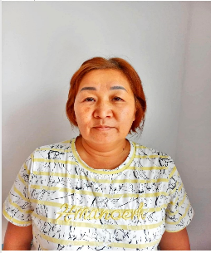 | 1 ст | № 125 12.09.2022
39 | Жумашева Нурикамал  Кабиденовна | ГККП«Ясли - сад«Асем-Ай» с.Талапкер  Помощник воспитателя |  | 1 ст | № 83 01.09.2021
40 | Какаш Мадамхан | ГККП«Ясли - сад«Асем-Ай» с.Талапкер  Помощник воспитателя |  | 1 ст | № 101 03.03.2014
41 | Каримова Айгуль Конысбаевна | ГККП«Ясли - сад«Асем-Ай» с.Талапкер  Помощник воспитателя |  | 1 ст | № 239 02.12.2015
42 | Касымова Жанар Тохтаровна | ГККП«Ясли - сад«Асем-Ай» с.Талапкер  Помощник воспитателя |  | 1 ст | № 57 05.01.2015
43 | Кошанова Мейрамкул Шолабаевна | ГККП«Ясли - сад«Асем-Ай» с.Талапкер  Помощник воспитателя |  | 1 ст | № 150 20.10.2022
44 | Муханбетжанова Салтанат Сапаргалиевна | Муханбетжанова Лаззат Сапаргалиевна |  | 1 ст | № 100  01.09.2023
45 | Муханбетжанова Лаззат Сапаргалиевна | ГККП«Ясли - сад«Асем-Ай» с.Талапкер  Помощник воспитателя |  | 1 ст | № 85 08.10.2018
46 | Нуркеева Меруерт Абуовна | ГККП«Ясли - сад«Асем-Ай» с.Талапкер  Помощник воспитателя |  | 1 ст | № 32  14.03.2016
47 | Сулейменова Дана Шайхисламовна | ГККП«Ясли - сад«Асем-Ай» с.Талапкер  Помощник воспитателя |  | 1 ст | № 12 01.02.2018
48 | Тюлебаева Жанна Мадатовна | ГККП«Ясли - сад«Асем-Ай» с.Талапкер  Помощник воспитателя |  | 1 ст | № 56  27.08.2018
49 | Хадалбек Бахатгул | ГККП«Ясли - сад«Асем-Ай» с.Талапкер  Помощник воспитателя |  | 1 ст | № 94  15.09.2021
50 | Смахметова Ақмарал Бүркітқызы | ГККП«Ясли - сад«Асем-Ай» с.Талапкер ператор стиральных машин |  | 1,5 ст | № 19 01.02.2022
51 | Маукен Жулдыз Сагатбековна | ГККП«Ясли - сад«Асем-Ай» с.Талапкер  Кладовщик |  | 1 ст | № 23 12.11.2013
52 | Сомшина Жумагуль Сапабековна | ГККП«Ясли - сад«Асем-Ай» с.Талапкер  Кух. рабочая |  | 1,5 ст | № 131  16.04.2015
53 | Ниязова Кулмай Шымбергеновна | ГККП«Ясли - сад«Асем-Ай» с.Талапкер  Оператор стиральных машин | 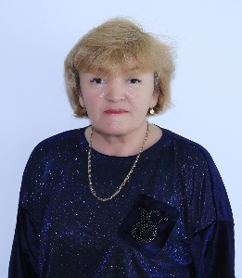 | 1,5 ст | № 220  02.11.2015
54 | Нияз Бұлғын Арыстанқызы | ГККП«Ясли - сад«Асем-Ай» с.Талапкер  Кастелянша |  | 1 ст | № 2  17.01.2020
55 | Махметова Шнар Абраевна | ГККП«Ясли - сад«Асем-Ай» с.Талапкер  Повар |  | 1,5 ст | № 32  12.11.2013
56 | Өмірәлі Құндыз Шұбайқызы | ГККП«Ясли - сад«Асем-Ай» с.Талапкер  Повар |  | 1,5 ст | № 64  04.09.2018
57 | Бекбулатова Салтанат Амангельдиновна | ГККП«Ясли - сад«Асем-Ай» с.Талапкер  Техничка |  | 1,5 ст | № 100  13.11.2018
58 | Махметов Талгат Мажитович | ГККП«Ясли - сад«Асем-Ай» с.Талапкер  Электрик |  | 0,5 ст | № 17  25.09.2020
59 | Тулемисов Куанышбек Сабыржанович | ГККП«Ясли - сад«Асем-Ай» с.Талапкер  Сантехник |  | 1 ст | № 8  12.11.2013
60 | Сарбаев Берік Жарылқасынұлы | ГККП«Ясли - сад«Асем-Ай» с.Талапкер  Водитель |  | 0,5 ст | № 17  01.04.2019
61 | Амренов Шернияз Шопаевич | ГККП«Ясли - сад«Асем-Ай» с.Талапкер  Дворник |  | 1,5 ст | № 40  17.04.2023
62 | Борин Азамат Зейнуллаевич | ГККП«Ясли - сад«Асем-Ай» с.Талапкер  Плотник | 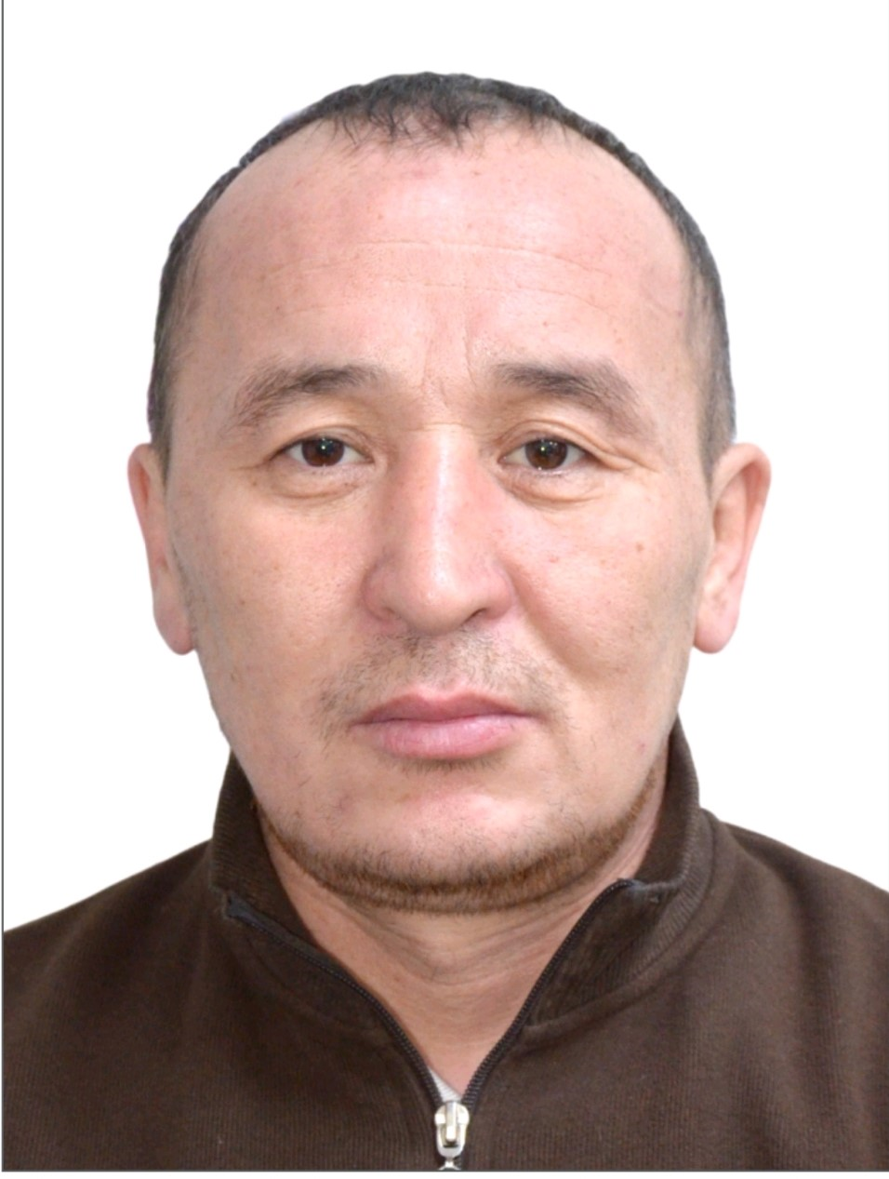 | 1 ст | № 37  03.04.2023
63 | Жанаев Канат Калкабекович | ГККП«Ясли - сад«Асем-Ай» с.Талапкер  Обслуживающий по зданию |  | 1 ст | № 55  01.06.2023

Сотрудники ГККП «Ясли сад «Асем - Ай» находящийся в декретном отпуске
№ | ФИО педагога/тех.персонала | Наименование организации, должность | Фото3*4 | Нагрузка и расписание | № приказа и дата назначения | Какую категорию имеет, приказ № дата присвоения, наличие сертификатов | Сведения о перевдижении по образовательным учреждениям (приказ об увольнении №, дата, куда был трудоустроен)
1 | Мухамеджанова  Ардак Казбековна  Декрет | ГККП«Ясли - сад«Асем-Ай» с.Талапкер  Секретарь-делопроизводитель | 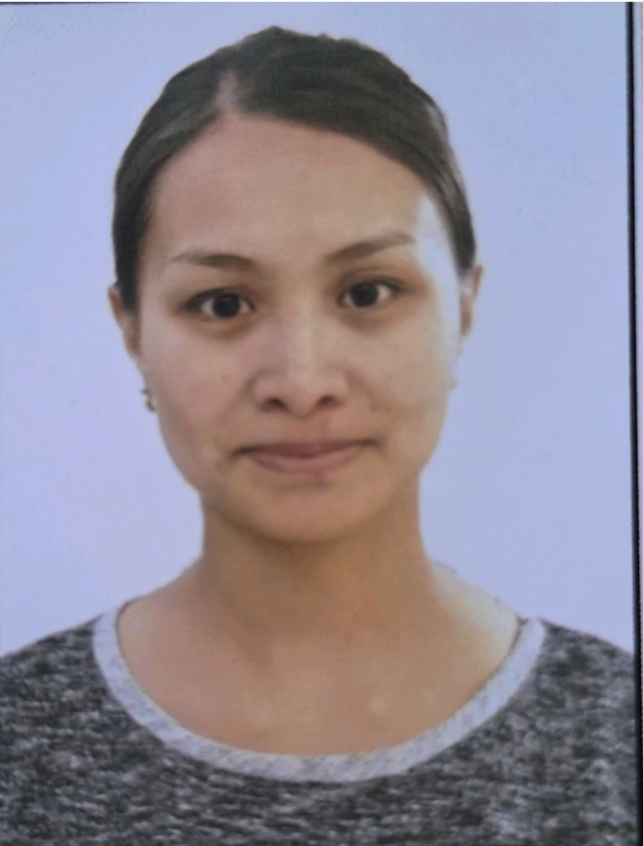 | 1 ст | № 100  18.10.2021
2 | Галинурова Улжан Амановна  Декрет | ГККП«Ясли - сад«Асем-Ай» с.Талапкер  Воспитатель |  | 1 ст | № 101  19.10.2021
3 | Байменова Нұрзат Алимбаевна  Декрет | ГККП«Ясли - сад«Асем-Ай» с.Талапкер  Помощник воспитателя |  | 1 ст | № 57  21.08.2017
4 | Төреғалиева Айнұр Маратқызы  Декрет | ГККП«Ясли - сад«Асем-Ай» с.Талапкер  Воспитатель |  | 1 ст | № 186  01.08.2014

